**URZĄD MARSZAŁKOWSKI**

**WOJEWÓDZTWA WARMIŃSKO-MAZURSKIEGO**

**W OLSZTYNIE**

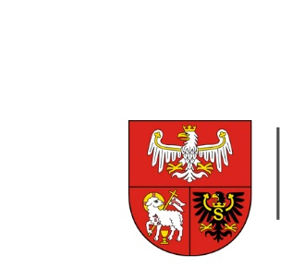

ZP.272.1.84.2024 Olsztyn, dnia 03.09.2024 r.

**Wykonawcy uczestniczący w postępowaniu**

**INFORMACJA, O KTÓREJ MOWA W ART. 222 UST. 5 USTAWY PZP**

**Dotyczy:** postępowania prowadzonego w trybie przetargu nieograniczonego, którego przedmiotem zamówienia jest **przygotowanie i druk kalendarzy na rok 2025.**

W postępowaniu złożono następujące oferty:

|  |  |  |
| --- | --- | --- |
| *Nr oferty* | *Wykonawca* | *Cena oferty (brutto) zł* |
| 1 | AGENCJA PROMOCYJNO-WYDAWNICZA UNIGRAF Tomasz Kloska  ul. Głębinowa 5, 85-435 Bydgoszcz  NIP: 967 142 91 72 | 7 626,00 |
| 2 | PPHU LIR ELŻBIETA ZAJET  ul. Grunwaldzka 2, 82-300 Elbląg  NIP: 578 117 93 89 | 9 550,00 |
| 3 | Studio Extra Sp. z o.o.  ul. Tadeusza Kościuśki 4a, 78-600 Wałcz  NIP: 765 170 36 86 | 7 964,00 |
| 4 | Firma Poligraficzno-Introligatorska „UDZIAŁOWIEC” sp. z o.o.  ul. Narcyzowa 2, 42-256 Olsztyn  NIP: 573 020 85 37 | 3 994,50 |
| 5 | Printino sp. z o.o.  Al. B. Krzywoustego 4/1, 40-870 Katowice  NIP: 634 303 61 01 | 4 615,00 |
| 6 | Pront Profit sp. z o.o.  Koźmin 27, 59-900 Zgorzelec  NIP: 897 190 29 85 | 4 595,00 |
| 7 | Firma Handlowa REMI Adam Krokowski  ul. Strażacka 35, 43-382 Bielsko-Biała  NIP: 547 016 41 38 | 3 834,00 |
| 8 | P.U.H. ANIEW Sp. J. Wojciech Anielski, Łukasz Anielski  ul. Floriańska 9, 41-200 Sosnowiec  NIP: 644 051 06 42 | 3 428,50 |